102學年度高級中學自然學科能力競賽高雄市複賽
物理科筆試試題
編號： 備用
《說明》
- 請先核對試題編號與您的編號是否相符。
- 答案請寫在相應題號解答卷上，否則不予計分。
- 下表為登錄成績用，請勿將答案填入。

題號 | 一 | 二 | 三 | 四 | 五 | 總分
得分

編號： 備用
- （20%）
長為1 m，高為3 m，重量為150 N的均勻木板垂直立在斜面上。木板受一拉力F=120N的作用，以等速度沿斜面向上滑動，如圖所示。求
(a) 木板與斜面間的摩擦係數。
(b) 斜面作用於木板的正向力的位置。
(c) 慢慢增加拉力的大小，求使木板傾倒的拉力F是多大？
3m
1m
1m
F
【解答】
編號： 備用
編號： 備用
- （20%）
一質量為m₁的發射器和一質量為m₂的接受器置於無摩擦的桌面上，兩者相距L，如圖所示。發射器向右射出一粒子，這粒子沒有質量，但具有能量(E)和動量(P)，能量和動量的關係為E=Pc，c是粒子的速度。此時發射器的質量變為$m_{1}^{'}$。當接收器吸收到此粒子後，其質量變為$m_{2}^{'}$。證明$Δm=\frac{E}{c^{2}}$，這裡$Δm=m_{2}^{'}−m_{2}=m_{1}−m_{1}^{'}$。
【解答】
L
編號： 備用
編號： 備用
- （20%）
所有作用在一個物體上大小相同、方向相反的力都稱為「力偶」。請看圖 (a) 中的力偶。轉動軸與此平面垂直且通過P點。
(a) 請證明此力偶的淨力矩是Fd，在此d是兩力的作用線之間的距離。因為d與轉動軸的位置無關，這表示無論轉動軸為何，力矩都一樣；
(b) 請對圖 (b) 的力偶做同樣的證明。並證明若d是兩力的作用線之間的垂直距離，力矩仍然是Fd。
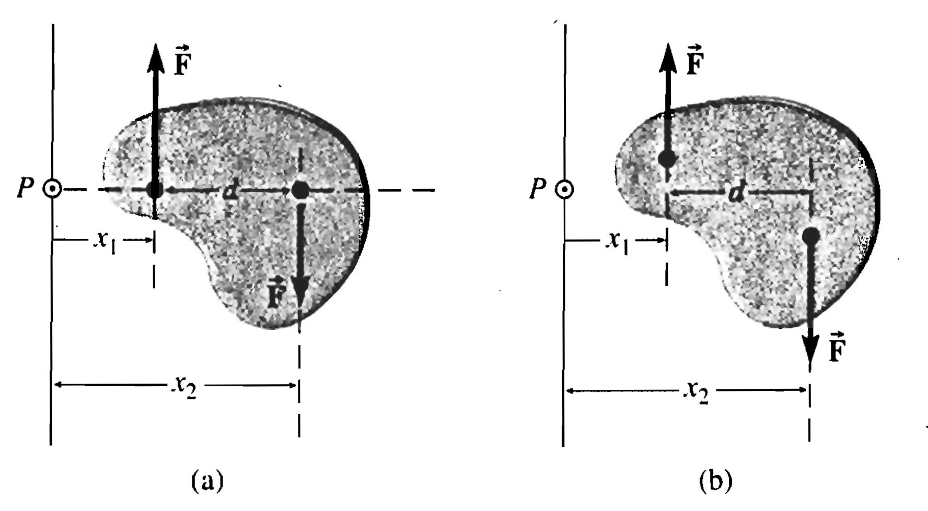
【解答】
編號： 備用
編號： 備用
- （20%）
一玩具車，質量 m₁，其輪胎無摩擦力，被一張力 T的彈簧推動。一質量 m₂的塊體靜止於車上，車和塊體間摩擦係數 μ。找出最大張力T使塊體不會在車上移動，假如 (a) 在平面上；(b) 在一仰角 θ 的斜坡上向上滾動。( 以上兩種情形，彈簧都平行於表面 )

【解答】
編號： 備用
編號： 備用
- （20%）
如圖所示。有一塊質量為M的長方形物塊，從高度為h處自由落下。剛好正面擊中一質量為m的彈性球(兩者的質心位在同一鉛直線上)。假設兩者之間的碰撞為完全彈性碰撞，且m<<M，彈性球的直徑可忽略，求物塊與彈性球反彈後，可跳升多高？(忽略空氣阻力)
M
m
h
【解答】
編號： 備用

